# Урок 2. Кисть, ее свойства. Заливка замкнутых областей

## Класс Brush

Класс *Brush* является абстрактным, т. е. невозможно создать экземпляра этого класса. На базе класса *Brush* создаются экземпляры классов: *SolidBrush*, *TextureBrush*, *HatchBrush*, *LinearGradientBrush* и *PathGradientBrush*. После создания соответствующей кисти, она, как правило, используется для заполнения специфицированной области при помощи одного из методов *Fill*.

* Класс *SolidBrush* определяет кисть, рисующую линии сплошным однородным цветом. Эта кисть обычно используется при заливке однородным цветом фигур, подобных прямоугольнику, эллипсу, многоугольнику, сектору и пути.
* Класс *TextureBrush* создает кисть, которая заполняет закрашиваемую область на основе текстуры, т. е. заданного изображения.
* Класс *HatchBrush* создает кисть, которая заполняет закрашиваемую область на основе специфицированной штриховки.
* Класс *LinearGradientBrush* создает кисть, которая заполняет фигуры на основе градиентного распределения цветовой гаммы вдоль отрезка прямой линии.
* Класс *PathGradientBrush* создает кисть, аналогичную классу *LinearGradientBrush*, но заполнение фигуры ведется не вдоль прямой, а произвольной указанной линии.

Например, в следующем коде создается эллипс с толстой границей, заполненный градиентной заливкой. Для того чтобы заливка не забила границу эллипса, у пера, создающего границу, установлено значение свойства *Alignment* равным *PenAlignment*.*Outset*, что позволяет рисовать контур вне воображаемой линии, вдоль которой проводится пером. Градиентная заливка создает постепенный переход от красного к желтому цвету вдоль линии, идущей от верхнего правого к нижнему левому углу прямоугольника, в который вписан эллипс.

*Пример использования градиентной заливки:*

Rectangle Rect = new Rectangle(10, 10, 80, 80);

LinearGradientBrush b = new LinearGradientBrush(Rect, Color.Red, Color.Yellow, LinearGradientMode.BackwardDiagonal);

Pen pn = new Pen(Color.Blue, 10);

pn.Alignment = PenAlignment.Outset;

g.DrawEllipse(pn, Rect);

g.FillEllipse(b, Rect);



### Класс SolidBrush

Класс *SolidBrush* пространства имен *System.Drawing* определяет кисть, рисующую линии сплошным однородным цветом. Эта кисть, как уже было сказано, обычно используется при заливке однородным цветом фигур, подобных прямоугольнику, эллипсу, многоугольнику, сектору и пути.

В этом классе имеется один конструктор, инициализирующий цвет кисти.

new(Color color)

Существует альтернативный способ создания кистей, использующих стандартные цвета при помощи класса *Brushes* пространства имен *System.Drawing*. Класс *Brushes* — это единственный класс, который не требует создания экземпляра класса. Следующие две инструкции демонстрируют конструирование кистей на основе классов *SolidBrush* и *Brushes*.

SolidBrush b = new SolidBrush(Color.Blue);

или

b = Brushes.Aqua;

В классе *SolidBrush* имеется единственное свойство, возвращающее и устанавливающее цвет кисти:

Color color

В приводимом ниже коде кисть используется для заливки однородным цветом прямоугольника. Цвет задается с помощью диалогового окна СolorDialog.

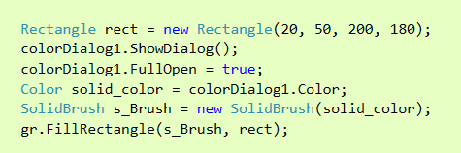

### Класс TextureBrush

Класс *TextureBrush* пространства имен *System.Drawing* позволяет создавать кисть, которая заполняет закрашиваемую область на основе текстуры, т. е. заданного изображения. В этом классе имеются следующие конструкторы:

public TextureBrush(Image bitmap)

public TextureBrush(Image image,Rectangle dstRect)

public TextureBrush(Image image,RectangleF dstRect)

С их помощью создается кисть на основе указанного изображения как без фиксации ее размеров (т. е. кисть имеет такие же размеры, как и рисунок), так и с указанием ее размеров (в этом случае лишние части изображения обрезаются).

Созданием покрытия из изображения можно управлять посредством параметра *wrapMode*, допустимые значения которого определяются перечислением *wrapMode*.

public TextureBrush(Image image,WrapMode wrapMode)

public TextureBrush(Image image,WrapMode wrapMode,Rectangle dstRect)

public TextureBrush(Image image,WrapMode wrapMode,RectangleF dstRect)

Элементы этого перечисления приведены в таблице:

|  |  |
| --- | --- |
| *Элемент* | *Описание* |
| *Clamp* | Прижимает изображение к краям |
| *Tile* | Создает из изображения мозаику |
| *TileFlipx* | Создает мозаику из данного изображения и его зеркального отображения относительно правой границы изображения |
| *TileFlipY* | Создает мозаику из данного изображения и его зеркального отображения относительно нижней границы изображения |
| *TileFlipXY* | Создает мозаику, комбинируя оба преобразования, описанные для элементов *TileFlipx* и *TileFlipY* |

*Пример использования текстурной заливки на основе изображения textur.gif D:\VisualBasic Projects\14. Graphics\Points\Points\bin\Debug\textur.gif:*

|  |  |
| --- | --- |
|  |  |

Во втором примере при создании мозаики был использован режим *TileFlipXY*, поэтому она создана из образа оригинала и двух его зеркальных прообразов.

### Класс HatchBrush

Прежде чем начать работу с этим и описанными далее классами заливки, необходимо импортировать пространство имен *System.Drawing.Drawing2D*. Для этого перед описанием класса формы необходимо добавить строку

using System.Drawing.Drawing2D;

Класс *HatchBrush* пространства имен *System*.*Drawing.Drawing2D* позволяет создавать кисти, у которых задан стиль штриховки, цвета фона и штрихов. В этом классе имеются только два конструктора.

public HatchBrush(HatchStyle hatchstyle,Color foreColor)

public HatchBrush(HatchStyle hatchstyle,Color foreColor,Color backColor)

Здесь параметр *foreColor* задает цвет штриховки, а параметр *backColor* – цвет фона. Стиль штриховки устанавливается параметром *hatchStyle*, допустимые значения которого определены элементами перечисления *HatchStyle*.

*Пример использования узорной заливки:*

|  |  |
| --- | --- |
|  |  |

### Класс LinearGradientBrush

<https://msdn.microsoft.com/ru-ru/library/system.drawing.drawing2d.lineargradientbrush(v=vs.110).aspx>

Класс *LinearGradientBrush* пространства имен *System.Drawing.Drawing2D* позволяет создавать кисть, которая при построении заполненных фигур заполняет их на основе градиентного распределения цветовой гаммы. В этом классе имеются следующие конструкторы.

Первые два создают градиентную заливку в направлении между указанными точками с изменением по линейному закону цвета между заданными граничными цветами.

)

public LinearGradientBrush(Point point1,Point point2,Color color1,Color color2)

public LinearGradientBrush(PointF point1,PointF point2,Color color1,Color color2)

Следующие два создают градиентную заливку, изменяющую цвет между двумя граничными величинами по направлению градиента, заданному перечислением *LinearGradientMode* и направляющим прямоугольником. В табл. приведены элементы перечисления *LinearGradientMode*.

public LinearGradientBrush(Rectangle rect,Color color1,Color color2,

LinearGradientMode linearGradientMode

public LinearGradientBrush(RectangleF rect,Color color1,Color color2,

LinearGradientMode linearGradientMode

|  |  |
| --- | --- |
| *Элемент* | *Описание* |
| *BackwardDiagonal* | Градиент по направлению от правого верхнего к левому нижнему углу |
| *ForwardDiagonal* | Градиент по направлению от левого верхнего к правому нижнему углу |
| *Horizontal* | Градиент слева направо |
| *Vertical* | Градиент сверху вниз |

Последние два создают градиентную заливку, изменяющую цвет между двумя граничными величинами по направлению градиента, заданному специфицированным углом. Отсчет углов идет по часовой стрелке от оси абсцисс.

public LinearGradientBrush(Rectangle rect,Color color1,Color color2,float angle)

public LinearGradientBrush(RectangleF rect,Color color1,Color color2,float angle)

|  |  |
| --- | --- |
| ***rect*** | Структура [RectangleF](https://msdn.microsoft.com/ru-ru/library/system.drawing.rectanglef(v=vs.110).aspx), представляющая границы линейного градиента. |
| ***color1*** | Структура [Color](https://msdn.microsoft.com/ru-ru/library/system.drawing.color(v=vs.110).aspx), представляющая начальный цвет градиента. |
| ***color2*** | Структура [Color](https://msdn.microsoft.com/ru-ru/library/system.drawing.color(v=vs.110).aspx), представляющая конечный цвет градиента. |
| ***angle*** | Угол линии ориентации градиента, измеряемый в градусах по часовой стрелке от оси X. |

*Пример использования градиентной заливки:*

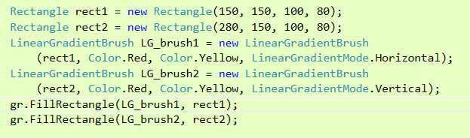

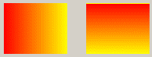

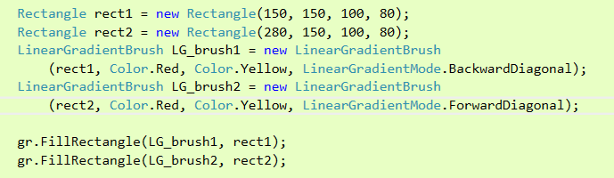

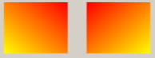

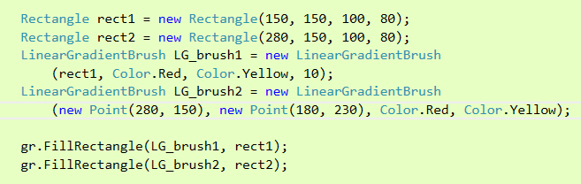

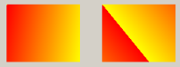

Пример использования многоцветной градиентной кисти.

vol